Чтобы получить консультацию,
Вы можете обратиться:
к школьному психологу, психологу районного психологического центра, психотерапевту, психиатру.

А так же позвонить
по телефону доверия для детей, подростков и родителей

+7 (800) 200-01-22

Помните, что просьба о помощи – первый шаг к ее получению!

Куда можно обратиться за помощью?

- Краевое государственное бюджетное учреждение «Алтайский краевой центр психолого-педагогической и медико-социальной помощи»
г. Барнаул, пр. Ленина, 54а
тел: +7(3852) 50 04 72

- Алтайский краевой психоневроло-гический диспансер для детей ​
г. Барнаул, Змеиногорский тракт, 69
- тел: +7(3852) 68-48-99 (Запись на прием производится с 8:00 до16:00 ежедневно, кроме субботы и воскресенья). психоневрологический диспансер для детей

Детская депрессия ошибочно оценивается как замкнутость. При этом клиническая картина депрессии затушевывается особенностями личности ребенка, связанными с его интеллектуальным развитием, семейным влиянием, культурой и развитием в целом. Трудность также и в том, что депрессия может быть одним из симптомов многих заболеваний, синдромом или самостоятельной болезнью. Нередко диагностике печали у детей мешает неосознанное стремление родителей не замечать ее, чтобы избежать огорчений, усугубления вины, которую они чувствуют из-за невнимательного отношения к своим детям.
Выделяют три подтипа депрессии.
1-й подтип чаще возникает у 6-8-летних детей, при нем наблюдаются печаль, плач, беспомощность, безнадежность, погруженность в свои переживания.
2-й подтип характерен для 8-12-летних школьников и проявляется в низкой самооценке, высокомерии, в страхе быть использованным, в ожидании неудач, несчастий.
3-й подтип (у детей старше 10 лет) характеризуется чрезмерным чувством вины, карающей самооценкой, самобичеванием, пассивными и активными мыслями о самоповреждении.
С возрастом не только меняется подтип, но и увеличивается число симптомов.
У детей депрессии чаще проявляются фантазиями (в мечтах, рисунках, спонтанных играх), реже – в словесном выражении, еще реже – в расстройстве настроения и поведения.

Министерство образования и науки Алтайского края

ПАМЯТКА
для родителей и педагогов

«Признаки депрессивных состояний несовершеннолетних»

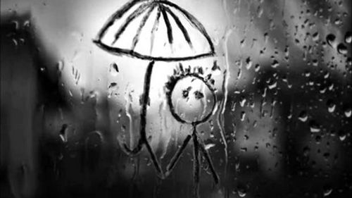

г. Барнаул, 2020 год

Признаки депрессивного состояния детей младшего школьного возраста:
- Заметное ухудшение школьной успеваемости;
- Увеличение времени занятий при снижении результатов;
- Выраженное расстройство и волнение: нежелание идти в школу, ложиться спать или участвовать в совместных занятиях;
- Гиперактивность, нервные тики, постоянное движение, апатия, снижение активности;
- Постоянные ночные кошмары;
- Провокационное поведение: непослушание, неподчинение взрослым, агрессия (дольше 1 месяца);
- Частые вспышки раздражения.
Признаки депрессивного состояния детей среднего и старшего подросткового возраста:
- Изменение школьной успеваемости;
- Употребление алкоголя и наркотиков;
- Изменения в режиме сна и питания;
- Частые жалобы на физическое состояние;
- Одержимость вопросом своего веса: неоправданный страх ожирения;
- Противопоставление себя правам и власти других людей, выраженное в актах воровства или вандализма;
- Пессимизм, плохой аппетит, мысли о смерти;
- Частые проявления агрессивности или жестокости.
Если у ребенка критическая ситуация:

- Быть рядом и проявить заботу: обнять и попытаться откровенно побеседовать без «умных» речей и критики.
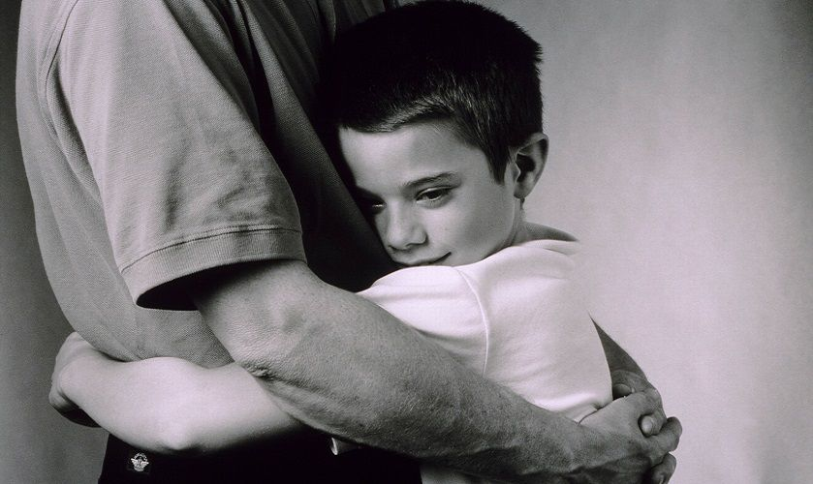

- Предоставить возможность ребенку выговориться, пусть в резкой форме.
Такая разгрузка снизит уровень отрицательных эмоций.

- Душевная травма заживает постепенно. Поэтому необходимо терпеливо ждать, не торопить, проявлять заботу, выражать понимание, сочувствие.

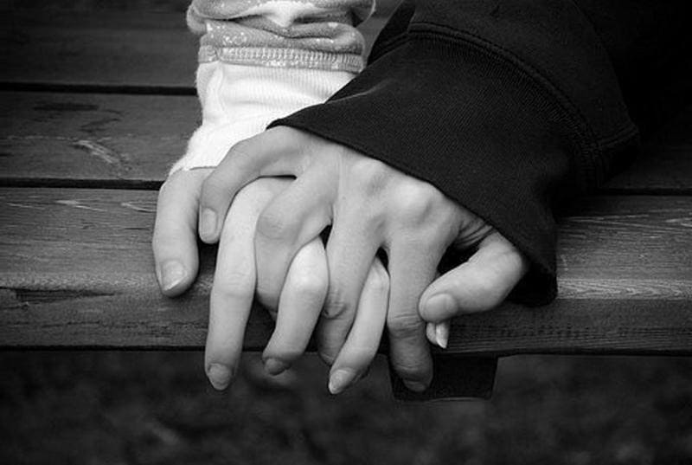

- При возвращении к ребенку чувства собственного достоинства важно не проявлять чрезмерную опеку и заботу, воспринимать его нужно уже в новом качестве.
«… говорить о своей проблеме – значит делать первый шаг по пути выздоровления от депрессии»

Депрессия – это потеря веры в себя.
Депрессия – это болезненно пониженное настроение.
Депрессия – это реакция на потерю.
Факторы, способствующие возникновению депрессии у детей и подростков:
- психосоциальные;
- генетические;
- биологические.

Психосоциальные факторы:
- Нарушение системы мать – дитя (искусственное вскармливание, вскармливание грудью более года);
- Раннее помещение в ДОУ;
- Наличие братьев и сестер как стрессогенный фактор (ревность к младшему, конфликты со старшим);
- Патология воспитания (гиперопека или эмоциональное отвержение, другие виды);
- Неполная семья;
- Совместное проживание с прародителями (доминирующая бабушка);
- Развод родителей, смерть родителей и близких родственников;
- Непомерные для ребенка нагрузки в школе и чрезмерная ответственность за них;
- Скандалы и алкоголизм в семьях;
- У подростков помимо перечисленных факторов наиболее стрессогенными являются конфликты в школе;
- Характерологические реакции подросткового возраста: группирования, имитация хобби.

